Les lycéens de la Baugerie partent à la découverte de l’INSERM UMR 1064.
Par une belle matinée de février, la section sanitaire et sociale s’est rendue au CHU de Nantes. Cette visite avait pour but d’en apprendre davantage sur la greffe de reins en recueillant des informations en les communiquant lors du passeport recherche qui se déroule le 24 mai.
Ces informations ont été regroupées en deux catégories :
- Des portraits : infirmière, ARC, donneurs et receveurs d’organes.
- Reportages : visite du laboratoire, déroulement de la greffe.
Une visite au laboratoire de Nantes.
L’INSERM de Nantes est le premier centre national de recherche concernant la greffe de rein.
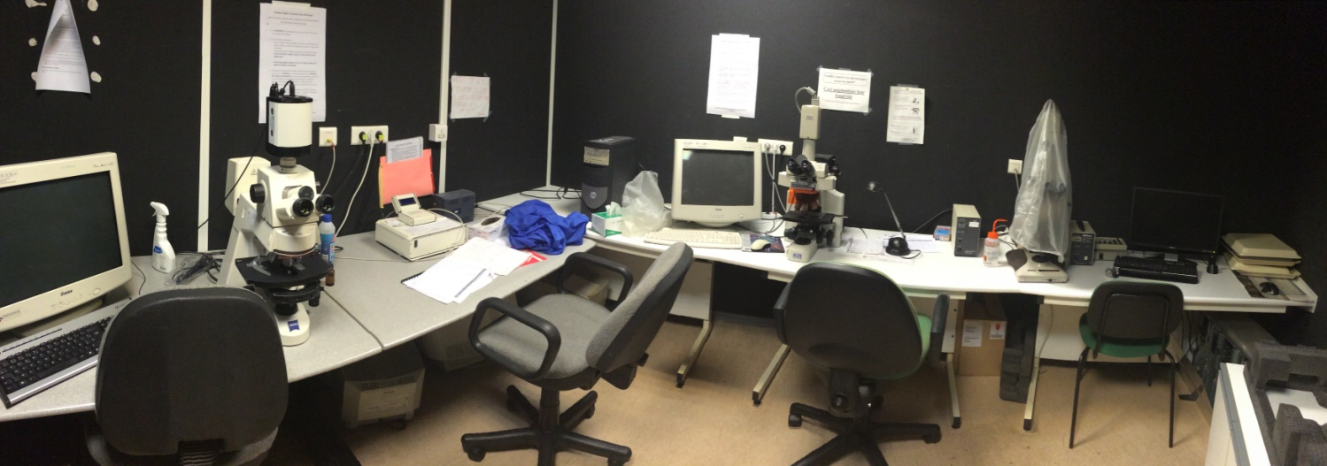
Lors de cette visite, nous avons rencontré différents professionnels (chercheur biomédical, infirmière coordinatrice de greffe) qui nous ont présenté leurs salles de travail. On a commencé par la salle blanche qui permet de réaliser de nombreuses expériences. Ici, se déroulent les prélèvements de sang et l’isolement des globules blancs ainsi que leur analyse. Puis, on a été dans la salle noire, où se trouve un microscope à fluorescence qui permet la mise en évidence de cellules infectées. Suite à notre visite, nous avons été frappés par l’organisation très méticuleuse du laboratoire.
Rencontre avec les professionnels.
Lydie LERAT, Infirmière Coordinatrice de greffes. Elle a pour rôle d’inciter les médecins à informer les patients sur la possibilité des greffes familiales et de prendre en charge des donneurs potentiels de reins en réalisant des entretiens.
Pierrick GUERRIF, Attaché de Recherche Clinique (ARC) au CHU de Nantes. Il est chargé de découvrir des moyens pour améliorer la prise en charge et le traitement des pathologies, notamment par le biais d’essais cliniques (étude statistique effectuée pour prouver la validité d'un traitement). Pour cela, il coordonne une bio collection d’échantillons.
La greffe en bref.
Du côté du donneur
Le donneur peut être vivant ou décédé.
Vivant, il peut prendre la décision d’offrir un rein pour le bien être d’un proche. Seulement si un lien d’amitié de plus de deux ans est établi. Il faut qu’il soit en bonne santé avec un groupe sanguin compatible et être âgé de 18 à 75 ans.
Décédé, le donneur restera anonyme.
Du côté du receveur
Le receveur est un patient au stade d’insuffisance rénale terminale dialysé ou non. Il doit subir un bilan complet physiologique et psychologique. Par la suite, il sera inscrit sur la liste nationale des receveurs en attente d’un rein. Cette attente peut varier de 6 mois à 5 ans. C’est pourquoi, le patient doit être disponible à n’importe quel moment.

Pendant la greffe
La transplantation rénale dure en moyenne 2 heures pendant lesquelles le patient est anesthésié. Le greffon est placé au niveau de l’aine et raccordé à la vessie, le rein défaillant n’est pas obligatoirement enlevé. Cet endroit est choisi pour sa facilité d’accès aux vaisseaux sanguins.
Après la greffe
Après 8 à 10 jours d’hospitalisation, le patient est apte à retrouver sa vie quotidienne et bénéficie d’un suivi de l’équipe médicale. Un traitement anti-rejet lui est prescrit à vie. Ainsi que des règles à respecter telles que la pratique d’une activité physique régulière ou encore l’absence de consommation de tabac.

En conclusion, diverses opinions ressortent sur le passeport recherche pour les classes de STSS. La visite du laboratoire ainsi que les informations fournies par les chercheurs ont satisfait de nombreux élèves. Elles nous ont permis de découvrir les rôles des différents professionnels (chercheurs, infirmières…) et l’organisation d’un laboratoire spécialisé dans les greffes de reins.
Nous aurions souhaité un témoignage d’un receveur ou d’un donneur, mais ce sera une autre aventure.

